學校名稱：桃園市五權國小
主題：「內輪差與視野死角教育宣導成果」
活動時間：111/10；參與人數：373人
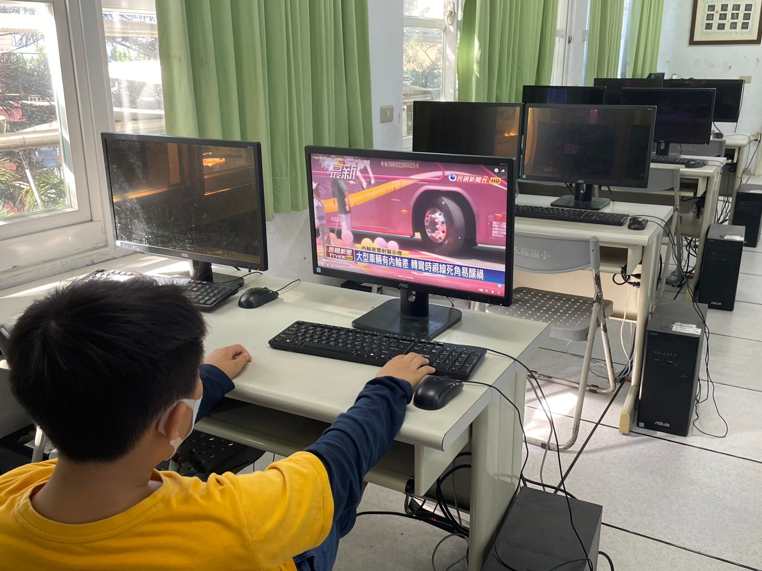 | 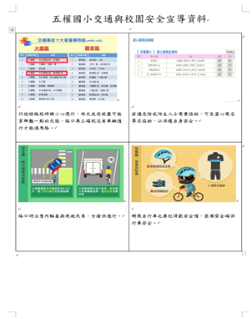
說明： 課程中搜尋內輪差相關報導 | 說明：內輪差與視野死角宣導單
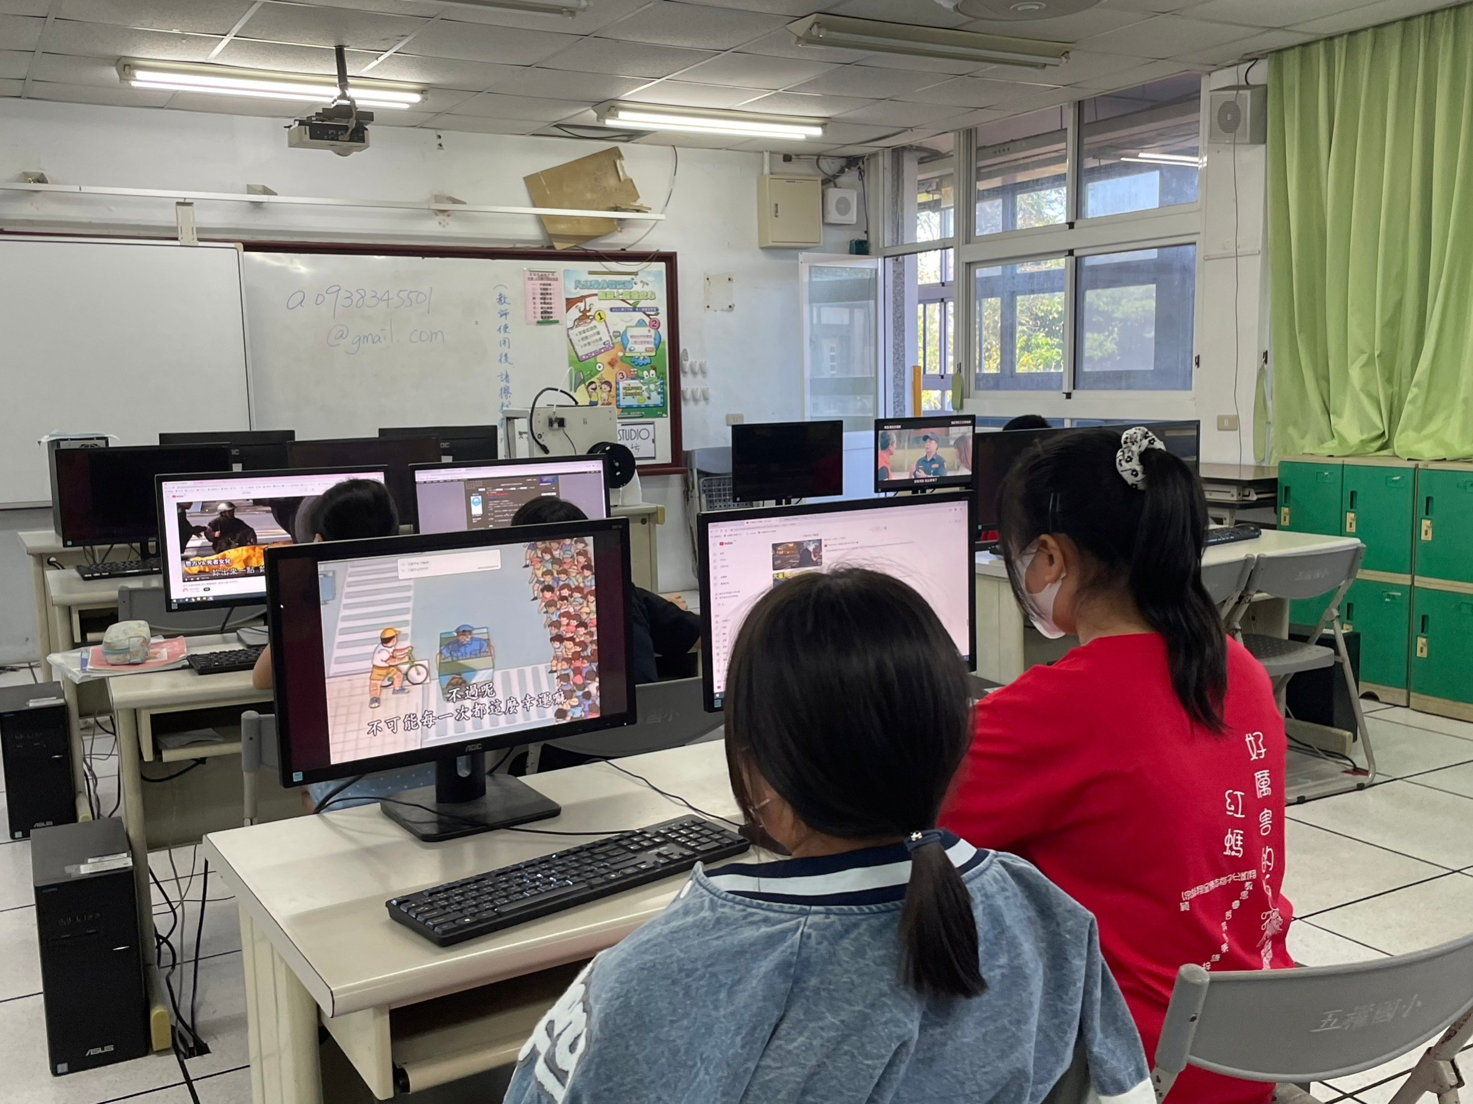
說明：駕駛視野死角知識觀看 | 說明：

